ГРУЗИНСКИЙ БЛИЦКРИГ 08.08.08 – РЕЗУЛЬТАТ ГЕНОЦИД ОСЕТИН!

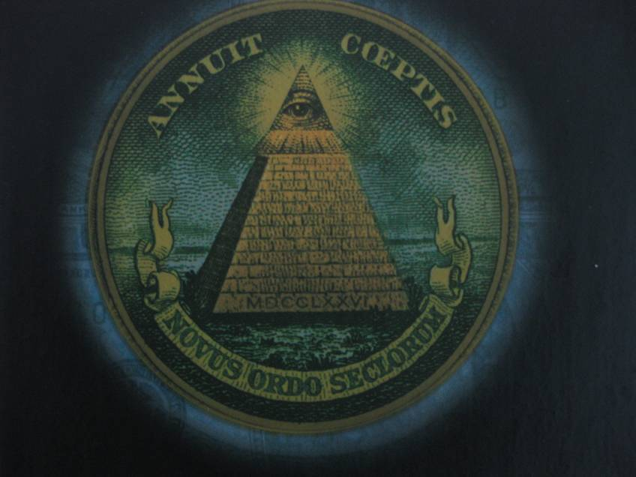
Не хотели бы Вы просматривать номера «Уолл-стрит Джорнал» за неделю до выхода, не хотели бы Вы знать сегодня то, что произойдет в мире через неделю, не хотели бы Вы знать какие лично дивиденды, преференции и конкурентные преимущества Вы получите через неделю после окончания прогнозируемых и контролируемых событий? ЭТО смешной вопрос – конечно, хотели бы… Ведь всем известно, что миром правит ее величество информация. А в умелых руках и умных головах эта самая информация легко превращается в доллары и евро, власть и влияние, виллы и бриллианты, коммерческие открытия и фантастические прибыли…

Вот так однажды, в 1910 году, на маленьком острове Джекиль в Атлантическом океане в частном клубе, где собирались крупные финансисты с Уолл-стрит, и родилась идея о создании банка банков или частного объединения банков – Федеральной резервной системы. Путем манипуляции сознанием тогдашнего президента США Вудро Вильсона, при помощи системы бесструктурного управления, удалось вложить в голову президенту США мысль о том, что, подписывая закон о Федеральной резервной системе, он действительно ликвидирует ненавистное ему могущество финансово-банковских воротил с Уолл-стрит. А промышленные тресты, финансовая элита и государственные заинтересованные деятели приложили все усилия для того, чтобы узаконить денежные тресты Рокфеллера, Моргана, Гарримана, Куна и Лейбы. И вот в 1913 году, в глубокой тайне, под удобной и безобидной вывеской и была узаконена Федеральная резервная система. Тайна состояла в том, что никто и не должен был догадываться о том, что «ФРС» - это, по своей сути, частная лавочка, принадлежащая пяти частным лицам. Всем должно было казаться, что эта Федеральная резервная система является государственной структурой и принадлежит правительству США. Такой маленький обман – а сколько он дает преимуществ? Ведь именно эта частная структура уже 95 лет печатает на своих собственных печатных станках ничем не подтвержденные бумажные фантики – доллары США. Именно в это среде и процветают современные вершители судеб – долларовые триллионеры. Это все те же Рокфеллеры, Морганы, Гарриманы, Лейбы и Куны. Они же и манипулируют событиями и фактами, при помощи созданных на их деньги и при их участии надгосударственных транснациональных институтов – «ООН», «ВТО», «ОБСЕ», «Международный трибунал», «НАТО», «Трехсторонняя комиссия». В общем, они сейчас и представляют мировое правительство, которое управляет 215 странами на планете Земля и, в значительной степени, они несут ответственность за то, что сейчас происходит в зоне очередного российско-кавказского конфликта между Россией и Грузией.

А что же все-таки там происходит? Конечно, официальные версии уже озвучены и сейчас на международном уровне идет препирательство кто же первым начал эту бойню – Россия, Грузия или Осетия? Идет разбирательство кто более или менее виноват – президенты Медведев, Саакашвили или Кокойты. С точки зрения граждан Южной Осетии, виноваты все – и в первую очередь виноваты амбиции, гордыня, алчность, глупость и, самое главное, виноваты установки залпового огня «Град». Но для тысяч и тысяч мирных жителей и военнослужащих России, Грузии и Осетии, погибших в первые три дня этого, вроде бы, бессмысленного и явно беспрецедентного по своей жестокости противостояния, уже безразлично, что будет дальше… Горе, беда, страх, катастрофа и апокалипсис… Кадры, показанные по телевидению, потрясают своей реалистичностью и безжалостностью. Миротворцы стреляют в миротворцев, солдаты добивают раненных солдат, снайперы стреляют в детей, женщин и стариков, спецназ взрывает больницы и школы – это Армагеддон XXI века! И, конечно, бесчеловечная сущность и патологическая лживость президента Грузии Саакашвили вызывают большое сомнение в его адекватности. Ведь по любым сценариям развития событий – он лично становится жертвой! А это говорит о том, что им мастерски манипулируют его заокеанские покровители и его заказчики! Это они заказали ему маленькую победоносную войну, используя комплекс его неполноценности. Это они манят его пряником под названием «НАТО», давая ему в руки кнут из «натовских советников и грузинских тупых парней». Ради чего воюете, ребята, ради кого проливаете свою кровь, зачем позволяете себе исполнять преступные приказы грузинских ястребов? Ведь бог он все видит и на всех один! А кто же подливает масла в огонь?
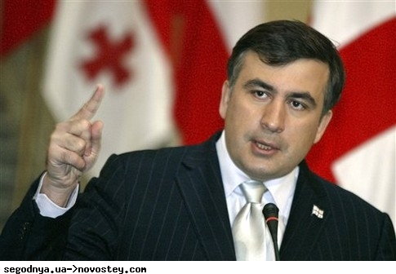
Из официальных источников: «ООН три раза не приняла никакой резолюции по грузинско-югоосетинскому конфликту», «Президент США Джордж Буш призвал Россию прекратить свое участие в конфликте», «Англичане открыто объявляют Россию агрессором».
Все рассчитано на время - если грузинской армии за 15 дней, пока идет Олимпиада, удастся захватить и взять под контроль Южную Осетию, путем тактики выжженной земли и геноцида мирного населения, то, как говорят «победителей не судят». А если нет, то «заказчик» начнет развивать ситуацию и, естественно, получит свои дивиденды в виде уступок со стороны России в других вопросах (например, в цене на нефть и газ). Появляется глобальный козырь – мир на Кавказе! И снова роль Саакашвили очень неблаговидная – обычно в заказных делах исполнителя локализуют или ликвидируют. Плюс никто еще не отменял кровную месть, существующую тысячелетиями в традициях народов Кавказа, сдерживающую горячую кровь, кавказский темперамент и дикий нрав горцев.
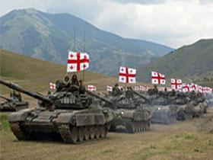
В этой крайне непростой и кровавой «шахматной партии» России не стоит забывать, что по ту сторону доски играют очень опытные и крайне опасные соперники, просчитавшие уже наперед десятки сценариев, выгодных для себя. «Кому война – а кому мать родная», - так гласит народная пословица. И главное сейчас не дать себе навязать их сценарий развития событий, используя конфликтную ситуацию между Европой и Америкой, начав массированную информационную пропагандистскую войну против «Заказчиков» этого конфликта, путем действительного повышения роли и места России и Китая в мировой экономике. Ведь получается тот факт, что именно сейчас для китайцев день 08.08.08 (число «8» в Китае означает «счастье»), совпавший с днем начала Олимпиады в Пекине, начало военных действий со стороны Саакашвили является прямым вызовом и Китаю. Ведь события Олимпиады для многих нравственных людей в мире сразу отошел на второй план. А для России и Грузии эти трагичные дни стали наиболее важными и главными событиями. Выходит, что Саакашвили уже вошел в историю олимпийских игр – впервые открыт «новый вид олимпийского спорта – стрельба по мирным жителям из установок залпового огня «Град» и снайперских винтовок». Хотелось бы ему напомнить о том, что в этом виде спорта он проиграет. Ведь уже был такой вождь всея Чечни – генерал Дудаев, который на себе испытал точность и меткость российского оружия.

Господина Саакашвили уже, без сомнения, можно отнести к первым военным преступникам третьего тысячелетия. И здесь, конечно же, очень настораживает факт бездействия политической, творческой, спортивной и культурной интеллигенции в самой Грузии и грузинов, проживающих в России. Особую опасность для России представляет еще и позиция президента Украины господина Ющенко. Ведь он тоже напоминает «обезьяну с гранатой, от которой не знаешь чего ожидать, и куда она может ее забросить». Поэтому России следует понять, что выжидательная политика уступок и сдерживаний только открывает путь к агрессии и желанию таких лже-патриотов и дутых национальных лидеров, как Саакашвили и Ющенко, к наступательным действиям. Поэтому надо работать по трем направлениям – по «Вдохновителям», по «Заказчикам» и по «Исполнителям». А силы, средства и возможности у России и ее партнеров для этого есть в полном объеме. Можно еще обратиться за «помощью» к пяти известным нам финансовым банковским мудрецам – детям и внукам отцов-основателей Федеральной резервной системы. Они люди умные, знающие и грамотные – пусть помогут найти выход! И напоследок хотелось бы привести высказывание известнейшего политолога, финансиста, магната, советника президента США Збигнева Бзежинского: «Не надо только играть с русскими в шахматы. Все равно проиграем – ведь для них это национальный вид спорта».

СПЕЦКОР ЖУРНАЛА «РР»
ВЯЧЕСЛАВ БЕЛЫЙ
КРАСНОЯРСК
08.08.08

